180506公開 時井様

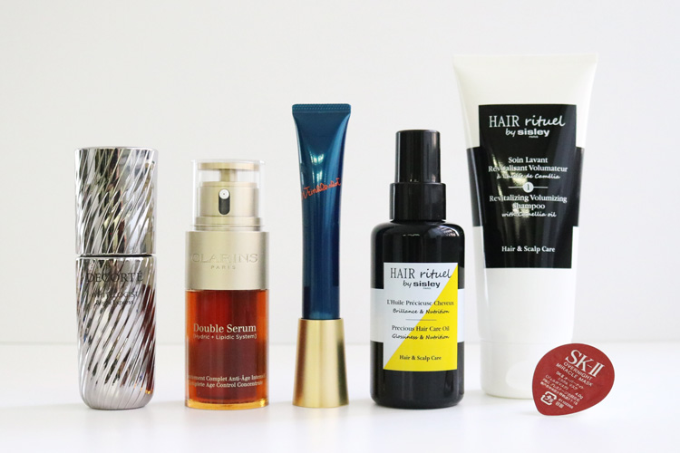

タイトル（33文字）「DEPACO STAFFが厳選！母の日コスメ〜スキンケア編〜」

化粧品バイヤー
TOKICO

毎年母の日は何をプレゼントするか迷っちゃう…そんな人は、コスメをプレゼントしてみるのはいかが？コスメに詳しいバイヤーたちに、プレゼントしたいと思うイチオシのアイテムを“スキンケア編”“メイク編”に分けて聞き込み調査してきました！今回はスキンケア編です。

2017年のベスコス多数受賞！高級感ある見た目も◎
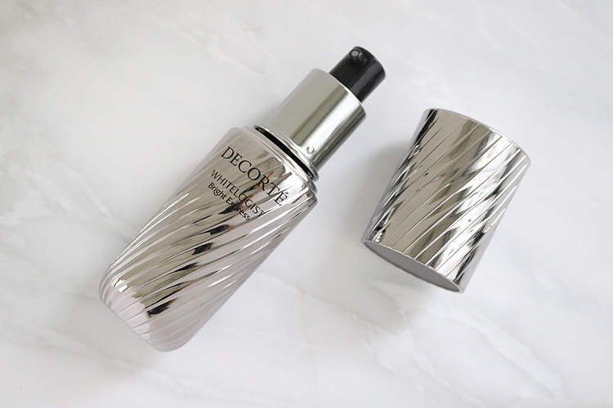
〈コスメデコルテ〉ホワイトロジスト ブライト エクスプレス〈医薬部外品〉(40mL)税込16,200円

日差しは気になるものの、本格的なUV対策はまだ、というこの季節の母親世代に使ってもらいたい美容液。美白(※)有効成分のコウジ酸を配合し、昨年数々のベストコスメに輝いた実力派アイテムです。ベタベタせずすっとなじむ使用感も、見た目の高級感もプレゼントに◎「美白のお手入れ、頑張ってね！」という気持ちをこめて贈りたいです。(化粧品バイヤー 望月)
※メラニンの生成を抑え、シミ・ソバカスを防ぐこと。

信頼と実績のある美容液「ダブル セーラム」。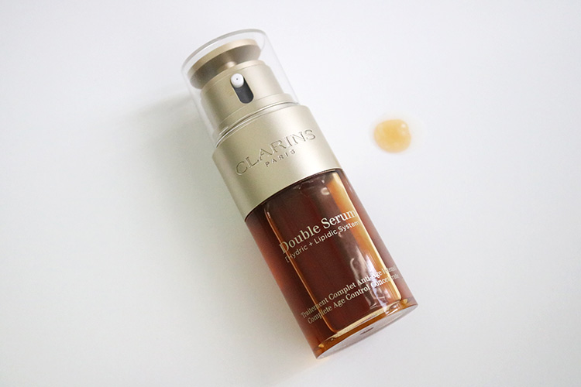
〈クラランス〉ダブル セーラム EX(30mL)税込11,880円

お母さん世代にも安心感のあるブランド〈クラランス〉の「ダブル セーラム」は、1985年に初代が登場してから今回で8代目という長年愛されている定番商品♪20種類以上の植物由来成分配合で、 “オイルセラム”と “ウォーターセラム” 2つの美容液が混ざり合うエイジングケア(※)美容液です。昔使っていたお母さんに、久しぶりに使ってもらうのも良いですよ♪(化粧品バイヤー 泉)
※年齢に応じた肌のお手入れのこと

ブームの火付け役！話題のリンクルショット♪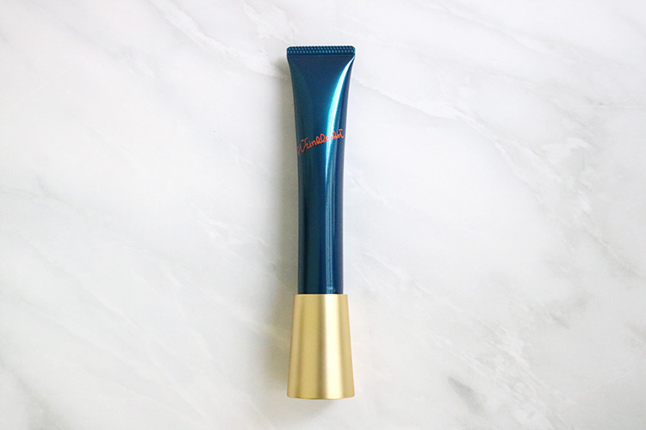
〈ポーラ〉リンクルショット メディカル セラム(20g) 税込14,580円

毎日使い続けるものこそいいものをプレゼントしたい！そんなイメージで選んだのが、集中ケアブームの火付け役ともいえる話題の「リンクルショット メディカル セラム」です。ポーラの独自成分配合で、気になるシワを改善してくれます。ちなみに、私も昨年妻の母にプレゼントして喜ばれました！(化粧品バイヤー 比留間)

母娘ともに憧れのブランド〈SK-II〉の贅沢マスク。
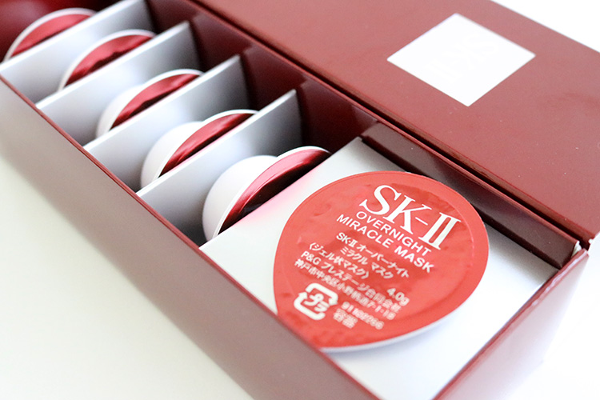
〈SK-II〉オーバーナイト ミラクル マスク(6個入り)税込10,692円

1つ1つが個包装になっていて、使いたい時に気軽に使ってもらえるのが、このマスクです。夜のスキンケアの最後に塗って、そのまま眠れるから、お手入れが面倒というお母さんにもピッタリ♡もちろん〈SK-II〉でおなじみのピテラTM(整肌保湿成分)も入っていますよ。6個入りだから、いっしょに使わせてもらって楽しめば、会話も弾みそう！(スタッフ 丹保)

心地よい香りでリラックスしながら、サラサラヘアに♪
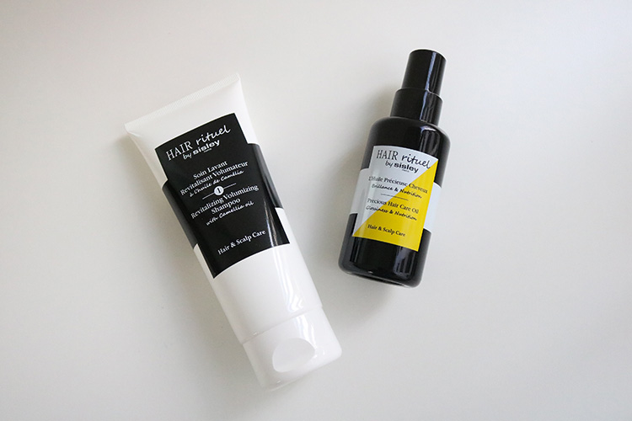
〈シスレー〉 (左)ヘア リチュアル ボリュマイジング シャンプー(200mL)税込8,640円(右)ヘア リチュアル プレシャス ヘアケア オイル(100mL)税込11,448円

髪の悩みが増えてくるお母さん世代に、普段よりもいいものを使ってもらえたらいいな…と選んだのは、個人的にも日々使っている〈シスレー〉のシャンプーとヘアケア オイルです。健やかな髪と頭皮を保つ独自のフォーミュラでしっかりとケアできます。エッセンシャルオイルのバーベナやレモンの爽やかな香りにも癒されますよ♪(TOKICO)

いつもの母の日のプレゼントにプラスワンでコスメを足してみたら、さらに笑顔になってくれるはず！自分で選ぶのが難しい時は、店頭でお母さんの印象を伝えてもらえれば、一緒に最適なアイテムをお探しします♪今後更新のメイク編もチェックしてみてくださいね！

